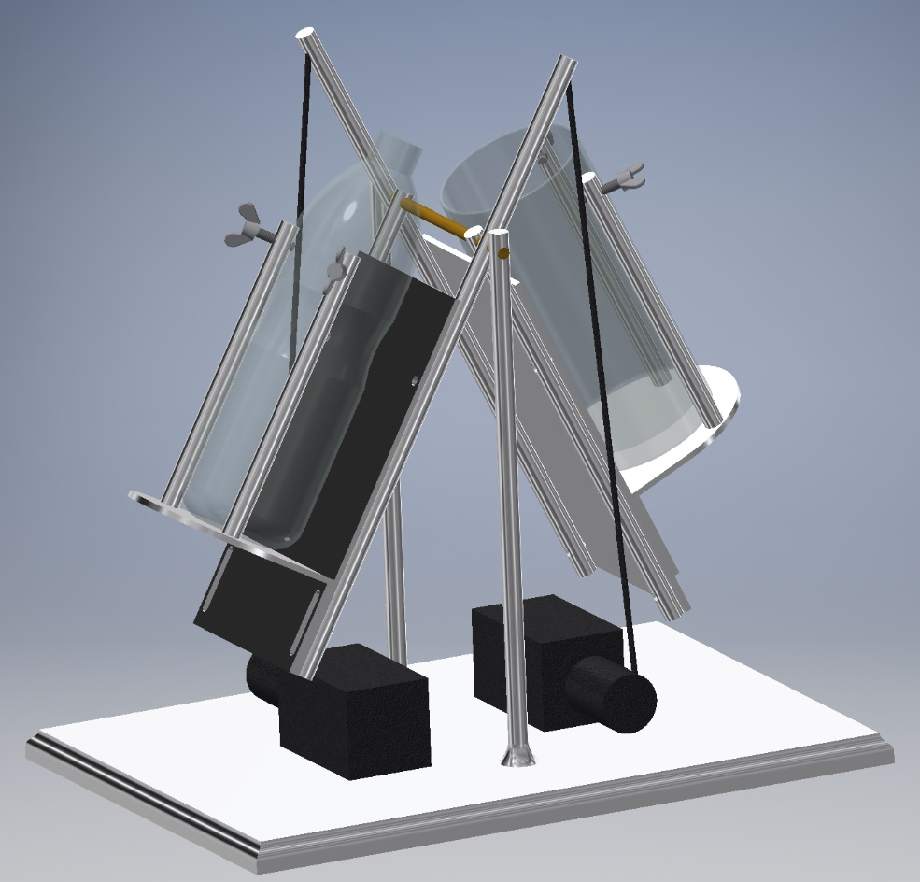

Checkliste

12.12.2018

1. Testprotokoll

Grundsituation:

* Speisung ist angeschlossen
* Programm geladen und Arduino gestartet
* Keine aktiven Fehler vorhanden
* Glas in der unteren Endlage
* Flasche in der unteren Endlage

|  |  |  |  |
| --- | --- | --- | --- |
| Schritt | Beschreibung | Nicht i.O. | i.O. |
| Handbetrieb | Ausgangslage erstellen |  |  |
| 1a | Anlage auf Handbetrieb schalten   * Betriebsarte wechselt auf Hand (Display) |  |  |
| 2a | Taste «Glas hoch» drücken   * Motor für Glass im Rechtslauf -> Glas nach oben |  |  |
| 3a | Taste «Glas hoch» loslassen   * Motor für Glass bleibt stehen |  |  |
| 4a | Taste «Glas runter» drücken   * Motor für Glass im Linkslauf -> Glas nach unten |  |  |
| 5a | Taste «Glas runter» loslassen   * Motor für Glass bleibt stehen |  |  |
| 6a | Taste «Flasche hoch» drücken   * Motor für Flasche im Rechtslauf -> Flasche nach oben |  |  |
| 7a | Taste «Flasche hoch» loslassen   * Motor für Flasche bleibt stehen |  |  |
| 8a | Taste «Flasche runter» drücken   * Motor für Flasche im Linkslauf -> Flasche nach runter |  |  |
| 9a | Taste «Flasche runter» loslassen   * Motor für Flasche bleibt stehen |  |  |
| Testbetrieb | Ausgangslage erstellen |  |  |
| 1b | Anlage auf Testbetrieb schalten   * Betriebsarte wechselt auf Test (Display) |  |  |
| 2b | Taste «Glas hoch» drücken   * Motor für Glas im Rechtslauf -> Glas nach oben |  |  |
| 3b | Taste «Glas hoch» loslassen   * Motor für Glas bleibt im Rechtslauf |  |  |
| 4b | Glas erreicht maximale Höhe (digitaler Endschalter)   * Motor für Glas bleibt stehen |  |  |
| 5b | Taste «Glas runter» drücken   * Motor für Glas im Linkslauf -> Glas nach unten |  |  |
| 6b | Taste «Glas runter» loslassen   * Motor für Glas bleibt im Linkslauf |  |  |
| 7b | Glas untere Endlage (betätigt Endschalter)   * Motor für Glas bleibt stehen |  |  |
| 8b | Taste «Flasche hoch» drücken   * Motor für Flasche im Rechtslauf -> Flasche nach oben |  |  |
| 9b | Taste «Flasche hoch» loslassen   * Motor für Flasche bleibt im Rechtslauf |  |  |
| 10b | Flasche erreicht maximale Höhe (digitaler Endschalter)   * Motor für Flasche bleibt stehen |  |  |
| 11b | Taste «Flasche runter» drücken   * Motor für Flasche im Linkslauf -> Flasche nach unten |  |  |
| 12b | Taste «Flasche runter» loslassen   * Motor für Flasche bleibt im Linkslauf |  |  |
| 13b | Flasche untere Endlage (betätigt Endschalter)   * Motor für Flasche bleibt stehen |  |  |
| Automatikbetrieb | Ausgangslage erstellen |  |  |
| 1c | Anlage auf Automatikbetrieb schalten   * Betriebsarte wechselt auf Auto (Display) |  |  |
| 2c | Taster «Anlage starte» drücken   * Anlage ist eingeschaltet (Display) |  |  |
| 3c | Glas und Flasche in Vorrichtung stellen   * Keine Bewegung |  |  |
| 4c | Wartezeit abwarten (t = Xs)   * Motor für Glas im Rechtslauf -> Glas nach oben * Motor für Flasche im Rechtslauf -> Flasche nach oben |  |  |
| 5c | Glas erreicht Position 40°   * Motor für Glas bleibt stehen * Motor für Flasche im Rechtslauf -> Flasche nach oben |  |  |
| 6c | Flasche erreicht Position oben 140°   * Motor für Glas im Linkslauf -> Glas nach unten * Motor für Flasche im Linkslauf -> Flasche nach unten |  |  |
| 7c | Beide haben untere Endlage erreicht   * Bereit für Neustart |  |  |